linux

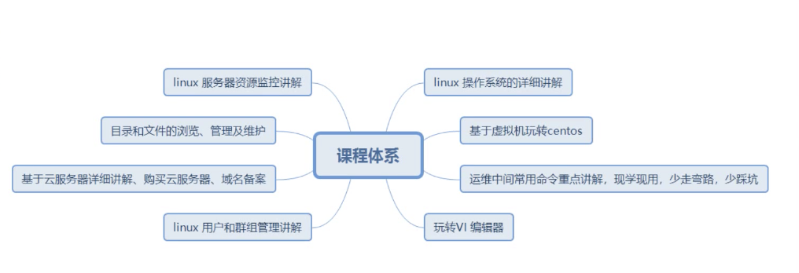

**一.linux的概念**

linux是多用户多任务的开源操作系统，GNU项目与自由软件，所有的人都修改和发布

用于协调管理控制计算机硬件和软件资源的控制程序

linux的特点:

(1)多用户表示同一时刻同时可以多个用户使用同一个操作系统，并且相互不会影响，

(2)多任务，就是同时支持多个进程的运行，同时运行java，运行数据库

与Windows的不同点:

(1)linux是基于命令行的界面，Windows是图形界面

(2)linux是支持用时多用户，Windows不支持同时多用户

用途：用于做服务器。原因：1.开源的 2.功能能强大 3.稳定性高 4.网络功能强大 5.Web应用普及